

Бюллетень
«Краски осени: приключения в лесу»
- Время и место старта:
Старт пройдет 13 октября 2024г с 08.30 . За строительным рынком. 56.891840, 53.150912 Схема движения на старт

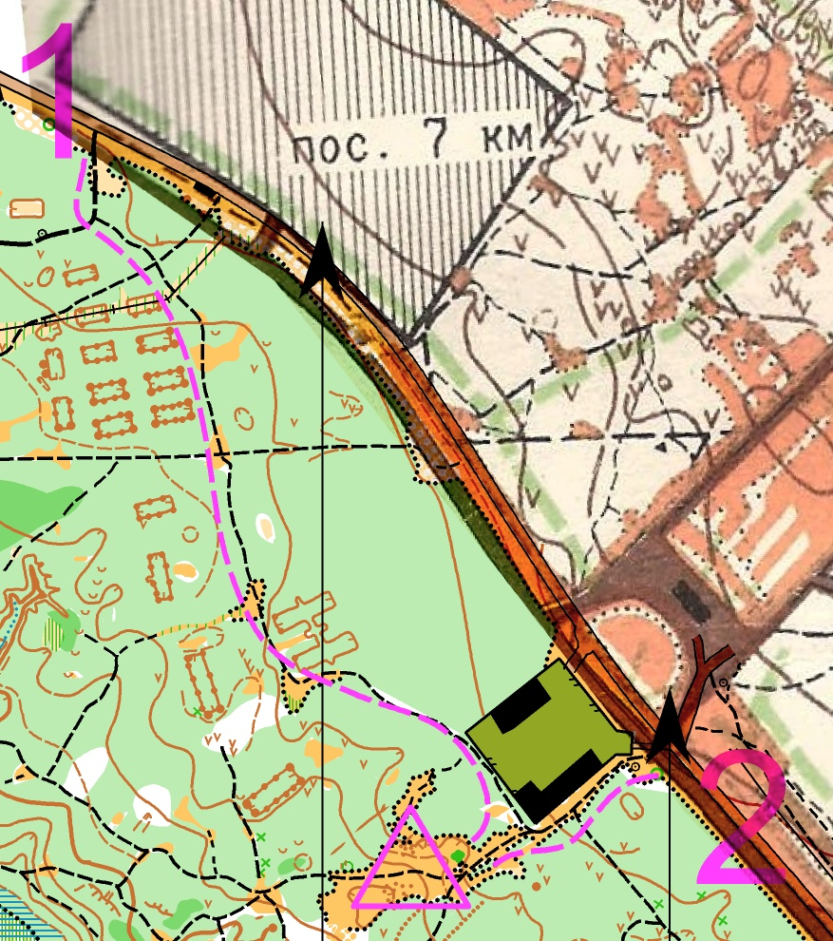
Рекомендуется на машинах с низкой посадкой двигаться от 1. спуск с дороги в районе 2 крутой. При движении из Ижевска сплошная линия, ближайший разворот после остановки. Также можно добраться на автобусе ;№56. Остановка автобуса в районе цифры 1. При повороте с точки 2 учтите, что там часто дежурит ДПС и не пересекайте сплошную линию)

Оргкомитет:
Главный судья - Логинов Дмитрий Владимирович 89090553206 Telegram, Viber, WhatsApp
Служба дистанции- Логинов Дмитрий, Сидоров Михаил

- Программа соревнований:
8.30- регистрация и выдача карт
9.30- открытие соревнования, брифинг
9.40- открытие стартового городка и проверка обязательного снаряжения
10.00- старт всех групп
13.00- финиш всех групп и начало штрафного времени
13.30- окончание штрафного времени и закрытие финиша
14.00- награждение и закрытие соревнования.

- Участники соревнований
Формат гонки 3 часа
Соревнования проводятся в следующих пешеходных группах:
ММ- мужские команды
ЖЖ- женские команды
МЖ- смешанные команды
По велосипедным группам:
Мвело- мужские команды
Жвело- женские команды
МЖвело- смешанные команды
Команды состоят из 1- 2х человек За несовершеннолетних участников несет ответственность совершеннолетние представитель команды
Если на момент закрытия заявки в группе будет менее 6 команд, то смешанные и мужские команды будут объединены.
Каждый участник несет личную ответственность за состояние своего здоровья, физическую и психологическую подготовку.

- Стартовый взнос:

Стартовый взнос составляет 650р с участника при оплате переводом до 8 октября
После 8 октября и на месте старта 850р

На соревнованиях будет применена система электронной отметки SportIdent. Стоимость аренды чипа 100р. Оплата возможно либо на месте, либо переводом вместе со стартовым взносом.
Стартовый взнос оплачивается в электронном виде на счет в т-банке.
По номеру телефона +79090553206 Дмитрий Владимирович Л.

Чеки об оплате высылать с указанием названия команды Viber, Telegram, WhatsApp
Либо оплатить на сайте при регистрации
- Формат соревнований:
Старт общий по группам. Контрольное время 3 часа. Порядок взятия КП – по выбору. Взятие всех КП не обязательно. Контрольные пункты на дистанции представляет собой бело-оранжевая призма, база электронной отметки с номером КП. КП расположены на однозначно определяемых ориентирах и хорошо различимы с расстояния 5 - 10 метров. На старте команде выдаются карты и легенды КП. Каждый КП имеет свою «стоимость» в баллах, которая зависит от предполагаемой сложности (физической и тактической) его нахождения. При отсутствии/повреждении КП необходимо сделать фото найденного объекта. Если хотя бы один из участников Гонки взял КП после, то фото доказательства не принимаются! Запрещено использовать электронные приборы навигации!

- Обязательное снаряжение:
Обязательное личное снаряжение для каждого участника в велосипедном классе:
Велосипед, шлем(каска), задний маячок, запасная камера, личная аптечка (перевязочные средства), заряженный сотовый телефон, часы, свисток.
Обязательное личное снаряжение для каждого участника в пешеходном классе:
Личная аптечка (перевязочные средства), заряженный сотовый телефон, часы, свисток.
Обязательное снаряжение на команду: компас, чип, прикрепленный на руку выданным браслетом.
Рекомендуемое снаряжение на команду:
Рем.набор для велосипеда (только для велосипедного класса), необходимое кол-во питья и еды, одежда по погоде.

- Определение победителей:
Каждый КП имеет стоимость в баллах, равную первой цифре (либо двум цифрам) в номере КП. Например: КП 31 — 3 балла, КП 59 — 5 баллов, КП 100 — 10 баллов.
Победитель определяется по количеству набранных баллов, а при равенстве баллов - время прохождения дистанции.

Отметка на КП производится Si-чипом.

В случае крайней необходимости (серьезная травма, угроза здоровью или жизни) команды обязаны оказывать друг другу помощь независимо от достигнутого результата. При нарушении этого условия команда может быть дисквалифицирована. В случае потери ориентиров команда может связаться с организаторами по телефонам, указанным в карте, для получения дальнейших инструкций. Эвакуация участников команды с дистанции силами организаторов (устали, промокли, замерзли, вспотели, проголодались, надоело), за исключением случаев травм, не производится — пожалуйста, оценивайте свои силы при планировании пути. Команды обязаны заботиться об экологии, весь неразлагающийся мусор (пакеты, упаковку от еды и т. д.) необходимо забирать с собой и утилизировать в населенных пунктах.
Команды, превысившие контрольное время менее чем на 30 мин., наказываются штрафными баллами (1 мин. — 1 балл), которые вычитаются из их результата.
Команды, превысившие КВ более чем на 30 мин дисквалифицируется.
- Дисквалификация с соревнований:
Команда может быть дисквалифицирована при следующих нарушениях:
- использование электронных приборов навигации
- превышение контрольного времени
- использование средств транспорта, не оговоренных условиями соревнований;
-нарушение спортивной этики (оскорбление других участников, неоказание помощи пострадавшим либо препятствование другим командам в достижении финиша – снятие КП и др.)
- порванный браслет для крепления чипа к руке.
- Разница в отметке участников на КП и на финише в команде более чем на 2 минуты.
- Награждение:
Победители и призеры в каждой группе награждаются медалями. Ценные подарки будут разыграны среди всех участников соревнований

- Заявка:
Заявки на соревнования принимаются по 8 октября на сайте https://orgeo.ru/event/38250
Техническая информация будет выложена в группах ВК и Телеграм КП18 не позднее 10 октября 2024г.

